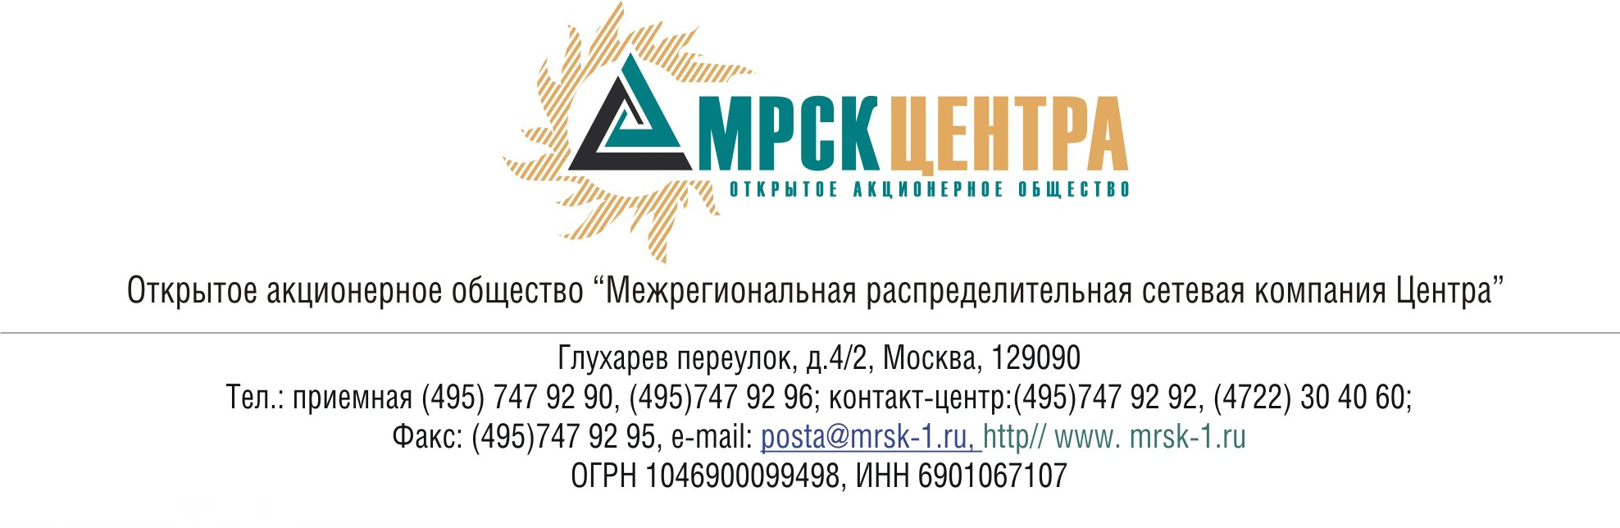
ПРОТОКОЛ
заседания Комитета по аудиту
Совета директоров ОАО «МРСК Центра»
(в форме заочного голосования)
30 апреля 2010 года г. Москва № 05/10
Форма проведения: заочное голосование.
Всего членов Комитета по аудиту: 4 человека.
Приняли участие в голосовании: Косарев С.Б., Селиверстова Т.А., Старченко А.Г., Филькин Р.А.
Не предоставили опросные листы: нет.
Кворум: имеется.
Дата составления протокола: 30.04.2010 года.
ПОВЕСТКА ДНЯ:
- О рассмотрении отчета Департамента внутреннего контроля и аудита ОАО «МРСК Центра» «Об итогах проведения в 1 квартале 2010 года проверок, осуществляемых в рамках внутреннего контроля».
Вопрос 1: О рассмотрении отчета Департамента внутреннего контроля и аудита ОАО «МРСК Центра» «Об итогах проведения в 1 квартале 2010 года проверок, осуществляемых в рамках внутреннего контроля».
Решение:
Принять к сведению отчет Департамента внутреннего контроля и аудита ОАО «МРСК Центра» «Об итогах проведения в 1 квартале 2010 года проверок, осуществляемых в рамках внутреннего контроля» согласно приложению 1 к настоящему решению Комитета по аудиту.
Итоги голосования:
Косарев Сергей Борисович - «за»
Селиверстова Татьяна Александровна - «за»
Старченко Александр Григорьевич - «за»
Филькин Роман Алексеевич - «за»
Итого:
«ЗА» | - «4»
«ПРОТИВ» | - «0»
«ВОЗДЕРЖАЛИСЬ» | - «0»
Решение принято.
Приложение:
- Отчет Департамента внутреннего контроля и аудита Комитету по аудиту «Об итогах проведения в 1 квартале 2010 года проверок, осуществляемых в рамках внутреннего контроля» (Приложение 1).

Председатель Комитета по аудиту
Совета директоров ОАО «МРСК Центра» С.Б. Косарев

Секретарь Комитета по аудиту
Совета директоров ОАО «МРСК Центра» С.В. Лапинская

